|  |
| --- |
| МИНОБРНАУКИ РОССИИ |
| Федеральное государственное бюджетное образовательное учреждение высшего образования **«МИРЭА − Российский технологический университет»**  **РТУ МИРЭА** |

**Институт информационных технологий (ИИТ)**

**Кафедра практической и прикладной информатики (ППИ)**

**ОТЧЕТ ПО ПРАКТИЧЕСКОЙ РАБОТЕ**

по дисциплине «Анализ и концептуальное моделирование систем»

**Практическое задание № 7**

|  |  |  |  |
| --- | --- | --- | --- |
| Студент группы ИНБО-01-17 | ИМБО-02-22 Ким К.С. | (подпись) | |
| Ассистент | Лаптев И.А. | (подпись) | |
| Отчет представлен | «___»________2024г. | |  | |

Москва 2024 г.

**Цель работы**: научиться строить модель реализации.

**Задачи**:

Построить модель реализации с помощью диаграмм компонентов и развертывания с рассмотрением основных элементов и правил построения.

**Диаграммы компонентов** используются для моделирования статического вида системы с точки зрения реализации. Этот вид диаграмм в первую очередь связан с управлением конфигурацией частей системы, составленной из компонентов, которые можно соединять между собой различными способами. Диаграмма компонентов (component diagram) описывает особенности физического представления разрабатываемой системы, позволяя определить ее архитектуру, установив зависимости между программными компонентами, в роли которых могут выступать исходный, бинарный и исполняемый коды. Данная диаграмма обеспечивает согласованный переход от логического к физическому представлению системы в виде программных компонентов.

На Рисунке 1 представлена диаграмма компонентов.

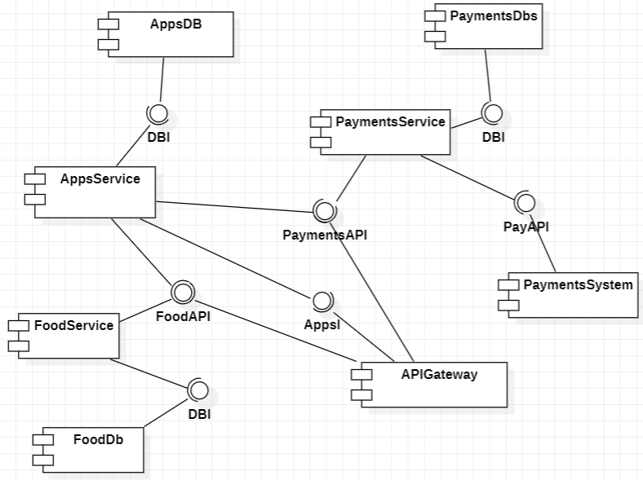

Рисунок 1 – Диаграмма компонентов

**Диаграмма развертывания** (deployment diagram) предназначена для представления общей конфигурации или топологии распределения программной системы и содержит изображение размещения различных артефактов (исполняемых компонентов и динамических библиотек) по отдельным узлам системы. Она визуализирует только те элементы физического представления модели, которые существуют во время выполнения или исполнения программной системы, например, исполняемые компоненты.

Развертывание (deployment) представляет собой размещение артефакта или экземпляра артефакта на некоторой цели развертывания

На Рисунке 2 представлена диаграмма развертывания.

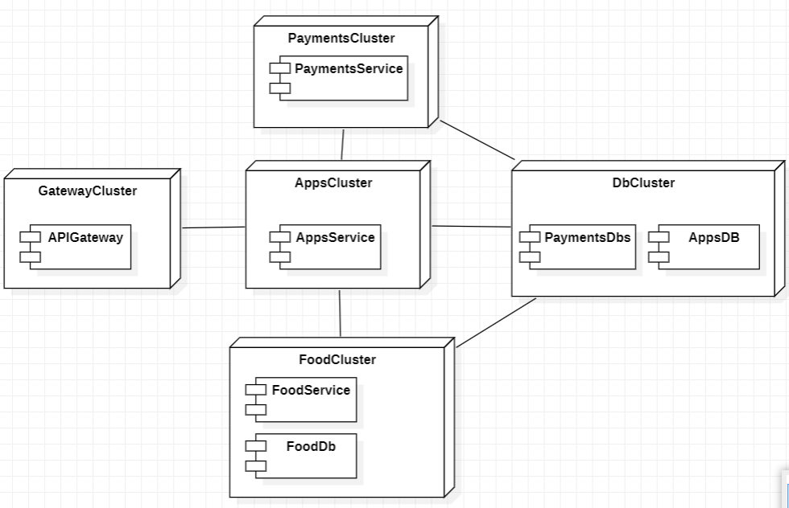

Рисунок 2 – Диаграмма развертывания

**Вывод**:

Научились строить модели реализации.